НОВОСТИ НАЧАЛЬНОЙ ШКОЛЫ
21 апреля 2021 года на базе школы прошло плановое занятие городской малой инициативной группы учителей начальных классов «Яндекс.Учебник и его роль в формировании функциональной грамотности младших школьников в условиях учебной деятельности».
Учителями начальных классов Козыревой Н.В. и Сумароковой Е.Ю. был проведён мастер-класс по теме «Использование цифрового сервиса «Яндекс. Учебник» в образовательном процессе младших школьников».
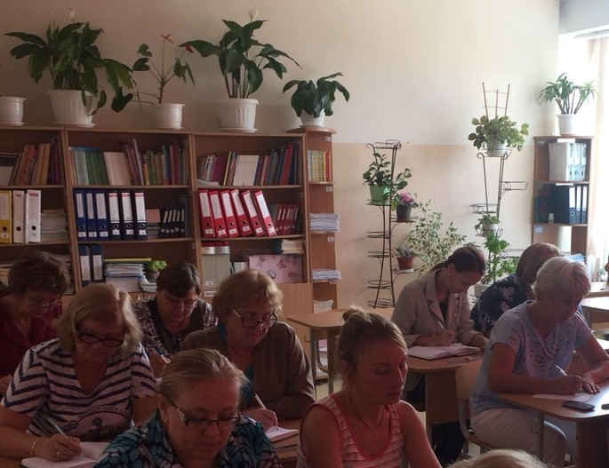 Участники малой инициативной группы

Более двух лет педагоги работают на этой платформе. Они считают, что Яндекс.Учебник – это качественный образовательный продукт. Он объединяет методику преподавания и современные технологии.
При выборе учебной площадки руководствовались критериями , наиболее подходящую под учебно-воспитательную систему:
1) возможность обучения в режиме реального времени (online);
2) контент соответствующий ФГОС НОО;
3) возможность общения с учениками и обратной связью от них;
4) возможность создавать учебные задания с автоматическим оцениванием;
5) соблюдение конфиденциальности занятий.
Для учителя Яндекс.учебник – это кладезь видеоуроков. Имеются большие плюсы для демонстрации их на уроках.
Во-первых, в отличие от других сервисов видеосвязи, трансляции в Учебнике созданы с учетом школьных реалий: на этой платформе учитель видит раздел с классами и списком своих учеников, может запланировать видеотрансляции и составить расписание уроков.
Во-вторых, трансляция идёт только в одну сторону ― от учителя к детям. Такой формат позволяет экономить домашний интернет-трафик и учителю, и ученикам.
В-третьих, платформа Яндекс.Учебника уже знаком многим детям и не требует от учеников особой технической подготовки. Сервис полностью безопасен и не содержит рекламы.
Что даёт Яндекс. Учебник ученику ?
1. Красиво оформленные и увлекательные онлайн-задания, которые детям интересно решать. 2.Право на ошибку.
Дети знают, что не обязаны решить верно с первого раза, и что у них есть дополнительные попытки. Благодаря этому у детей снижается тревожность. 3.Мгновенная обратная связь.
Результат видно сразу, не нужно ждать, когда задание проверят взрослые. Обратная связь поступает сразу в момент ошибки, и поэтому максимально эффективна. 4. Способ легко наверстать пропущенные уроки во время болезни или в период восстановления. 5.Формирование навыка обучения в цифровой среде, а также навыка использования цифровых устройств с пользой, а не только для развлечения. 6.Интересные и разноуровневые задания, с разной категорией детей.
Занятие продемонстрировало полезность и практическую значимость Яндекс. Учебника в формировании функциональной грамотности младших школьников в условиях учебной деятельности.

